**Demokracie**

**MO 20**

= vláda lidu

1. PŘÍMÁ – v Athénách, 5. století př.n.l, otrokářská demokracie, pouze pro plnohodnotné občany

-dnešní formy přímé demokracie: *referendum* – veřejné hlasování

*plebiscit* – veřejné hlasování o odtržení / připojení státu

*iniciativa* – právo navrhnout zákon

-nejblíže se k přímé demokracii blíží Švýcarsko

1. NEPŘÍMÁ – volíme své zástupce, kteří řídí stát

-volíme zastupitele: obcí, krajů, poslance, senátory, prezidenta, europoslance

**Dějiny demokracie**

*Starověk*

-v Athénách, v městských státech polis

-stoupencem Démokritos a Aristoteles

-kritikem Sokrates, Platon, sofisté

-v Antice demokracie končí r.332 př.n.l, nadvláda Makedonie

*Středověk*

-forma vlády absolutistická monarchie

-výjimkou byli městské republiky v severní Itálii (Janov, Benátky, Florencie), Nizozemí a Švýcarsko

*Novověk*

-16. století období renesance

-17-18. století období osvícenectví

**John Locke** – 17. století

- za ideál považoval konstituční monarchii

-rozvinul teorii přirozených práv (= práva, která vyplívají z podstaty lidství)

-smluvní teorie vzniku státu

-nutnost dělby státní moci

**J. J. Rousseau** – 18. století

-stoupencem přímé demokracie

**J. S. Mill** – 19. století

-obhajoval demokracii a účast občanů ve vládě

-po 2. sv. válce – Německo, Rakousko, Itálie

-střední a východní Evropa až od roku 1989

-v 70. letech demokratizace Španělska, Portugalska, Řecka

**České země**

-po roce 1867 – konstituční monarchie

-1907 – všeobecné volební právo pro muže

-1918 – vznik Československa – demokracie až do září 1938

-1945 – 1948 – demokracie – Československá republika

-1948 – komunisté – totalita

-do roku 1960 – Československá republika

-od roku 1960 – ČSSR

- 1968 – federace

-1989 – Sametová revoluce – obnova demokracie – Česká a Slovenská federativní republika

-1993 – Česká republika

Principy současné demokracie

1. Suverenita státní moci
2. Stát je pro občany nikoli občané pro stát
3. Právní stát (vláda zákona)
4. Svobodné volby
5. Pluralitní politický systém (existence politických stran, které mohou svobodně vznikat)
6. Občanská společnost (mohou svobodně vznikat nestátní organizace, spolky, družstva)
7. Presumpce nevinny – dokud někomu není prokázána vina, tak je považován za nevinného
8. Nezávislé soudnictví (soudci se řídí zákonem ale i vlastním svědomím)
9. **Dělba státní moci** – horizontální a vertikální

**Horizontální dělba státní moci**

1. Zákonodárná = legislativa

└ parlament poslanecká sněmovna (200)

senát (80)

1. Výkonná = exekutiva

└ prezident, vláda, státní zastupitelství, policie

1. Soudní = jurisdikce

└ soudy

ÚSTAVNÍ SOUD (15) – Brno

Soustava obecných soudů: • Nejvyšší soud – Brno

• Nejvyšší správní soud – Brno

• Vrchní soud – Praha, Olomouc

• Krajské soudy

• Okresní soudy

**Vertikální dělba státní moci**

ústřední - ministerstva

Veřejná správa státní správa

územní - úřady

vyšší územní samosprávní celky – kraje

samospráva

základní územní samosprávní celky - obce

**Politické strany**

= organizovaná skupina lidí, která usiluje o získání nebo udržení politické moci

-politické strany jsou právnické osoby a spadají pod ministerstvo vnitra

-členem může být každý občan od 18 let

Znaky: • každá politická strana má vlastní program

• má vlastní organizační strukturu – strana si ji sama volí – předsedu strany, místopředsedy …

• určitý způsob vlastního financování

• zajišťují a získávají politickou moc ve volbách

HISTORIE

-vznikali až v 19. století, do té doby mluvíme o politických frakcích

-v Anglii v druhé polovině 17. století

-ve Francii v době francouzské revoluce (Jakobíni)

-v USA první politická strana demokratická

-u nás = 1. Národní strana – staročeši

2. Národní strana svobodomyslná – mladočeši

3. Sociální demokratická strana dělnická

-u nás pluralistický politický systém vznikl v 90. letech 19. století

**Dělení politických stran**

1. Podle ideologií
2. křesťanské – strany nábožensky orientované, ovlivněny encyklikami (listy papeže)
3. konzervativní – zvyky, tradice, nechtějí změny
4. liberální – svoboda jedince, u nás ODS
5. socialistické – sociální jistoty
6. komunistické
7. extrémistické – hlásí se k ideologii fašismu, jsou radikální, šovinistické
8. Podle organizace
9. kádrové – není kladen důraz na formální členství ale spíše na přilákání zajímavých osobností
10. masové – zakládají si na početném členství, ze kterého jim plynou finance
11. všelidové – jsou otevřené širší skupině lidí
12. kartelové – vyznačují se větším napojením na stát (70. léta)
13. stranické rodiny – podle prosazovaného programu na základě ideologií
14. Podle místa na politickém spektru

|  |  |  |
| --- | --- | --- |
|  | LEVICE | PRAVICE |
| priority | sociální jistoty | podpora podnikání |
| stát | silné zásahy do státu | minimální zasahování do státu |
| rovnost | rovnost výsledků | rovnost příležitostí |
| člověk | kolektiv víc jak jednotlivec | jednotlivec víc jak kolektiv |
| ekonomie | zásahy státu do ekonomiky | odmítají zásahy státu do ekon. |
| ekonomické priority | odstranění nezaměstnanosti | snížit inflaci |

Stranický systém = způsob uspořádání politických stran

-každý stát má vlastní stranický systém

Koalice = seskupení více stran

Opozice = strany, které se proti koalici straní

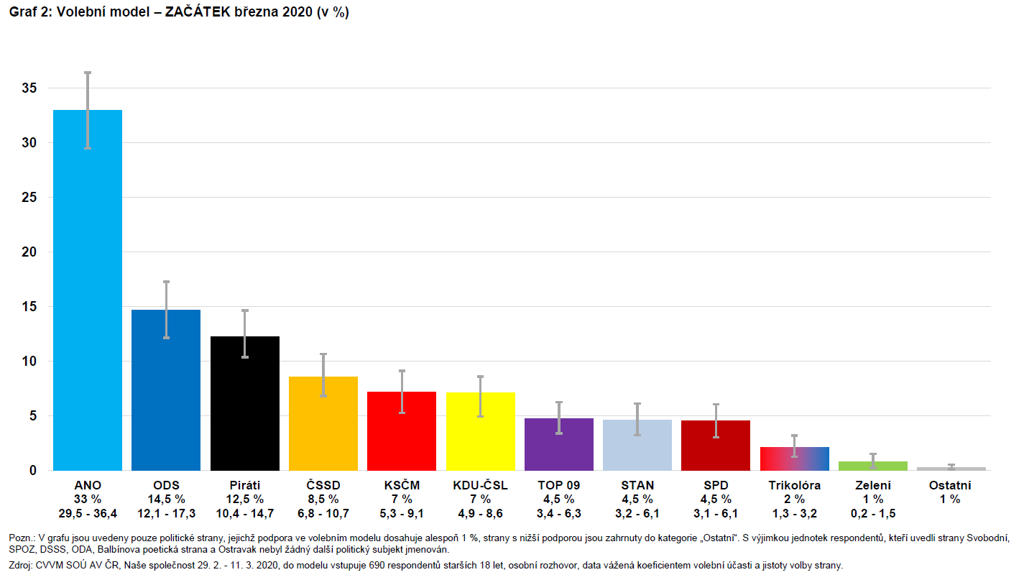

Vznik politických stran

-vznikají registrací

1.existence připraveného výboru – nejméně 3 občané ČR, 18 let + jednatel

2.návrh na registraci – musí obsahovat: a) petici – písemná žádost s 1000 podpisů občanů

b) stanovy – název + zkratka strany, sídlo, program, vnitřní orgány,

členské příspěvky, práva a povinnosti členů

→ žádost jde na ministerstvo vnitra

→ když ministerstvo nereaguje do 30 dnů, strana následující den vzniká

→ námitky ministerstva ke stanovám musí být sděleny do 10 dnů

→ ministerstvo registraci provede do 15 dnů → strana vzniká

→ když ministerstvo vznik strany nepovolí → výbor má právo se odvolat k nejvyššímu soudu

Zánik politických stran

1. z vlastní vůle (sloučení s jinou stranou, změna, zanikne úplně)
2. z rozhodnutí nejvyššího soudu (porušení zákonů) → možnost odvolání k ústavnímu soudu

důvody zrušení politických stran: 1.porušuje ústavu, zákony

2.nemá demokratické stanovy

3.směřuje k uchopení moci na úkoru práva druhých stran

4.program strany ohrožuje práva a svobodu občanů

**Způsoby financování politických stran:**

• interní zdroje

└ členské příspěvky

└ příspěvky od zastupitelů

└ příjmy z prodeje a pronájmu movitých i nemovitých majetků

└ příjmy z přádání různých akcí

• externí zdroje

└ dary a sponzory (pouze od fyzických osob)

└ půjčky

└ příspěvek na mandát (na jeden mandát – 900 000 Kč)

└ příspěvek na činnost

└ příspěvek na úhradu volebních nákladů (podmínka = musí získat 1,5 % z celkového počtu hlasů)

**VOLBY**

= volby jsou způsob výběru zástupců do úřadů a funkcí, které slouží řízení státu

Demokratické principy voleb: 1.všeobecné (od 18 let)

2.rovné

3.přímé

4.tajné

VOLEBNÍ SYSTÉMY

1. VĚTŠINOVÝ (majoritní)

-vychází z principu vítěz bere vše

-volíme konkrétního kandidáta → vítězem je ten kdo získá nadpoloviční počet hlasů

-podle tohoto systému u nás volíme do senátu

-výhody: stabilnější vláda, napomáhá existenci dvoustranického politického systému

-nevýhody: neumožňuje se novým a malým stranám dostat do politiky, velký propad hlasů voličů

1. PROPORČNÍ

-volíme kandidátní listinu – strany, hnutí, koalice

-tímto systémem u nás volíme poslance, europoslance, zastupitele obcí a krajů

-výhody: je demokratičtější, lépe zobrazuje politické veřejné mínění

-nevýhody: problém vytváření koalic, vláda je méně stabilní, volíme anonymní listinu

**VOLBY V ČR**

POSLANECKÁ SNĚMOVNA

MANDÁT = oprávnění a pravomoc poslance nebo jiného voleného funkcionáře, kterou mu svěřili voliči

-200 poslanců, voleni na 4 roky

• aktivní volební právo – 18 let

• pasivní volební právo – 21 let

• kandidátní listina – vázaná

• volební systém – proporční

SENÁT

-81 senátorů, voleni na 6 let, každé 2 roky $\frac{1}{3}$ (27 senátorů)

• aktivní volební právo – 18 let

• pasivní volební právo – 40 let

• kandidátní listina – přímá volba

• volební systém – většinový

KRAJSKÉ VOLBY

-14 volebních obvodů, voleni na 4 roky

• aktivní volební právo – 18 let

• pasivní volební právo – 18 let

• kandidátní listina – vázaná

• volební systém – proporční

KOMUNÁLNÍ VOLBY

-do zastupitelstva obcí, voleni na 4 roky

• aktivní volební právo – 18 let

• pasivní volební právo – 18 let

• kandidátní listina – volná

• volební systém – proporční

PREZIDENTSKÉ VOLBY

-délka 5 let, max. 2x za sebou

• aktivní volební právo – 18 let

• pasivní volební právo – 40 let

• kandidátní listina – přímá volba

• volební systém – většinový

VOLBY DO EVROPSKÉHO PARLAMENTU

-21 europoslanců, délka 5 let

• aktivní volební právo – 18 let

• pasivní volební právo – 21 let

• volební systém – proporční